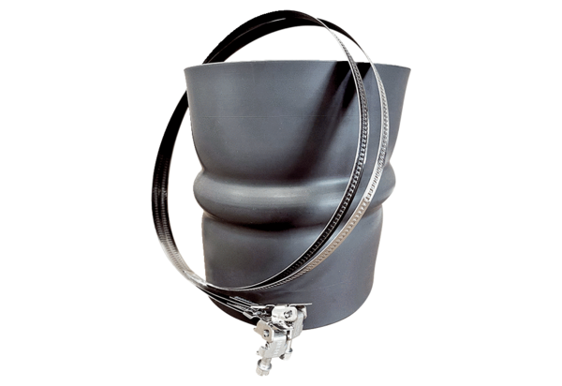Rezgéscsillapító mandzsetta STKI 35Csomagolási egység: 1 darabVálaszték: C
Termékszám: 0073.0492Gyártó: MAICO

